kicadbom2spec
Руководство пользователя
Версия для операционных систем Linux
Содержание
Введение 3
1. Установка необходимых программ и компонентов 4
1.1 python 4
1.2 wxPython 4
1.3 odfpy 4
1.4 opengostfont 7
1.5 LibreOffice 7
2. Работа с программой kicadbom2spec 8
2.1 Графический пользовательский интерфейс 8
2.1.1 Меню 8
2.1.1.1 Файл 9
2.1.1.2 Правка 10
2.1.1.3 Вид 12
2.1.1.4 Справка 12
2.1.2 Панель инструментов 12
2.1.3 Таблица полей элементов 13
2.1.3.1 Сортировка элементов 14
2.1.3.2 Выделение элементов 14
2.1.3.3 Редактирование полей 14
2.1.3.4 Поиск/замена текста 15
2.2 Параметры командной строки 15
2.2.1 Первый позиционный аргумент schematic 15
2.2.2 Второй позиционный аргумент spec 16
2.2.3 Параметр -h, --help 16
3. Подключение kicadbom2spec к EESchema в качестве плагина 17
3.1 Настройка редактора схем EEschema 17
3.2 Создание и настройка плагина 18
4. Редактирование настроек программы 21
4.1 Основные 21
4.2 Значения полей 23
5. Пример создания перечня элементов 24

Введение
kicadbom2spec — программа, написанная на языке python и предназначена для создания файлов перечня элементов в виде таблиц *.ods в формате Open Document Format, оформленных согласно требованиям ЕСКД, для схем выполненных с помощью программы EEschema из пакета программ САПР KiCAD.
Кроме создания перечня элементов, с помощью этой программы можно редактировать необходимые пользовательские поля элементов как в файлах схем (*.sch) так и в файлах библиотек (*.lib).
Примечание: в данном руководстве указаны версии программ и файлов доступные на момент написания данного руководства и могут отличаться от существующих.

1. Установка необходимых программ и компонентов
Программа kicadbom2spec написана на языке python и требует для своей работы наличие интерпретатора языка python, который будет считывать команды из файла, строку за строкой, и выполнять их.
Графический пользовательский интерфейс создан на базе библиотеки wxWidgets и для связи данной библиотеки с программным кодом python используется прослойка wxPython.
Файл перечня элементов имеет формат Open Document Format и сохраняется в виде электронной таблицы отформатированной таким образом, чтобы соответствовать требованиям ЕСКД. Для облегчения работы с файлами в данном формате используется модуль odfpy, который устанавливается как расширение интерпретатора языка python.
Шаблон перечня элементов был создан с помощью свободного офисного пакета LibreOffice с применением открытого чертежного шрифта opengostfont. Наличие данных элементов не обязательно, но крайне желательно, дабы получить перечень элементов с корректным форматированием.
О том как установить нужные элементы для корректной работы kicadbom2spec будет рассказано далее на примере операционной системы Ubuntu 13.04.

1.1 python
Практически во всех современных Linux дистрибутивах предварительно уже установлен интерпретатор языка python и готов к работе.

1.2 wxPython
Для отображения элементов пользовательского интерфейса необходимо установить wxPython. Данное расширение языка python доступно в стандартном репозитории Ubuntu. Установить его можно двумя способами:
- с помощью Центра приложений. Для этого нужно ввести в строку поиска «python-wxgtk2.8» и нажав кнопку «Установить» на найденном элементе, дождаться завершения установки;
- с помощью Терминала. Для этого нужно запустить Терминал из меню или нажать комбинацию клавиш Alt+Ctrl+T, и выполнить следующую команду:
$sudo apt-get install python-wxgtk2.8
wxPython содержит в себе необходимые элементы библиотеки wxWidget и ее не нужно устанавливать отдельно.

1.3 odfpy
Этот модуль предоставляет функции для работы с документами Open Document Format и в данном случае используется для создания и редактирования электронных таблиц *.ods.
Обычно модули для интерпретатора языка python предоставляются в виде пакета исходных кодов, которые нужно собрать (с помощью того же интерпретатора) и установить к уже имеющимся стандартным модулям.
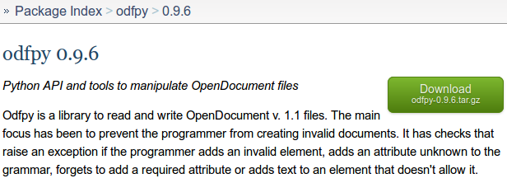Рисунок 1. Загрузка odfpy
Далее будет подробно рассмотрен процесс построения и установки модуля odfpy.
Итак, для того, чтобы установить odfpy необходимо выполнить следующее:
- первым делом нужно скачать пакет с исходным кодом с сайта pypi.python.org/pypi/odfpy. На этой странице ссылка выполнена в виде кнопки «Download» (рис. 1).
- после нажатия на эту кнопку появится диалоговое окно загрузки файлов (рис. 2) в котором отмечаем пункт «Открыть в» и подтверждаем начало загрузки нажатием на кнопку «ОК».
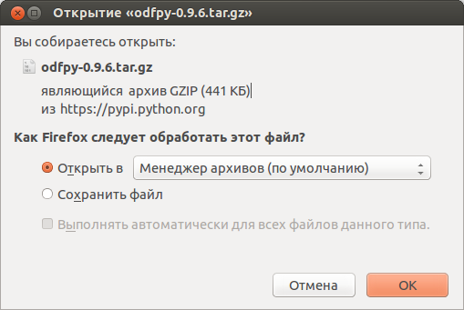Рисунок 2. Открытие загрузки
- после загрузки файла откроется менеджер архивов в котором будет отображено содержимое загруженного пакета, а именно, папка с файлами исходных кодов «odfpy-0.9.6». Ее нужно извлечь в Домашнюю папку.
- если открыть папку «odfpy-0.9.6», можно увидеть, что внутри содержится много вложенных папок и несколько файлов. Файл отвечающий за построение и установку модуля называется «setup.py» - это скрипт на языке python. При простом запуске он ничего не выполняет. Для того чтобы собрать модуль из исходных кодов, нужно запустить данный скрипт с параметром «build». А для того чтобы установить собранный модуль, нужно запустить скрипт с параметром «install».
- для дальнейшей работы понадобится Терминал, запускаем его из меню приложений.
- по умолчанию рабочей директорией является Домашняя пака пользователя. Нужно сделать текущей папку с файлами исходных кодов модуля odfpy, которая ранее была загружена и распакована в Домашнюю папку. Для этого выполняем в Терминале следующую команду:
$cd odfpy-0.9.6
или
$cd ~/odfpy-0.9.6
- для того, чтобы далее можно было работать с файлом скрипта «setup.py» как с программой, нужно изменить его свойства. Делаем это с помощью следующей команды:
$chmod +x setup.py
- теперь можно собрать модуль odfpy, выполнив следующую команду:
$./setup.py build
или
$python setup.py build
- в процессе построения в Терминале будут появляться строки с информацией о текущей операции (рис. 3). После завершения в папке с файлами исходных кодов модуля появится новая папка «build», содержимое которой подлежит дальнейшей установке.
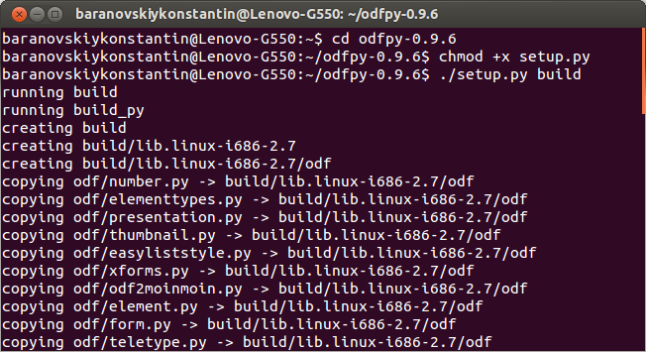Рисунок 3. Процес сборки модуля odfpy
- чтобы установить собранный модуль нужно выполнить в Терминале следующую команду:
$./setup.py install
или
$python setup.py install
- ход установки будет выглядеть подобно ходу построения. Появление приглашения командной строки свидетельствует о завершении установки.
- папка «odfpy-0.9.6» больше не нужна, ее можно удалить с помощью файлового менеджера или выполнив следующую команду в Терминале:
$rm -rf ~/odfpy-0.9.6
- готово, модуль odfpy собран и установлен, можно приступать к созданию перечня элементов.

1.4 opengostfont
Загрузить файлы шрифта можно на странице www.bitbucket.org/fat_angel/opengostfont/downloads, выбрав последнюю версию. Нужно заметить, что архив содержащий в названии «src» содержит исходные файлы шрифта, в нашем случае нужно выбрать один из архивов содержащий в названии «ttf» или «otf» (разница между ними не значительна, выглядят они одинаково).
Загруженные файлы шрифтов нужно распаковать в папку «.fonts» (это скрытая папка и по умолчанию не отображается в файловом менеджере, нужно включить отображение скрытых папок и файлов), которая расположена в Домашней папке. Возможно в вашей Домашней папке папка «.fonts» отсутствует, тогда ее нужно создать самостоятельно.

1.5 LibreOffice
Во всех современных дистрибутивах Linux уже имеется предварительно установленный офисный пакет. Это может быть LibreOffice, OpenOffice или другой. Как правило открытые офисные пакеты в полной мере поддерживают Open Document Format и их можно использовать для просмотра и редактирования перечня элементов.
Если же в вашей системе отсутствует офисный пакет или не корректно отображается перечень элементов можно загрузить файл установки LibreOffice с официального сайта http://www.libreoffice.org и установить его. Процесс установки LibreOffice не отличается от установки других программ и не должен вызвать сложности.

2. Работа с программой kicadbom2spec
Скачать архив с программой и документацией можно на странице проекта launchpad.net/kicadbom2spec, с правой стороны которой расположена кнопка загрузки (рис. 4).
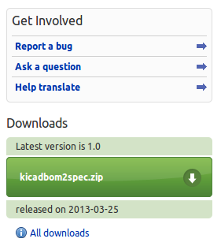Рисунок 4. Загрузка kicadbom2spec
На этой странице также можно оставить отчет об ошибке или задать вопрос, касающийся работы программы.
kicadbom2spec не требует установки, для его использования нужно просто загрузить архив и распаковать содержимое в удобное место. Чтобы упростить работу с программой можно создать ссылку для «kicadbom2spec.pyw» и поместить ее, скажем, на рабочий стол или в папку с проектом KiCAD.

2.1 Графический пользовательский интерфейс
Внешний вид графического пользовательского интерфейса показан на рис.6. Он имеет следующие основные элементы:
- меню;
- панель инструментов;
- таблицу полей элементов схемы.
Рассмотрим дальше каждый из этих элементов отдельно.

2.1.1 Меню
Меню программы kicadbom2spec (рис. 5) состоит из четырех элементов:
Рисунок 5. Меню программы
- Файл — в этом меню собраны команды, которые относятся к работе с файлами;
- Правка — здесь собраны команды для редактирования полей элементов;
- Вид — это меню содержит элементы настройки внешнего вида программы;
- Справка — в этом меню доступны команды для получения справки.

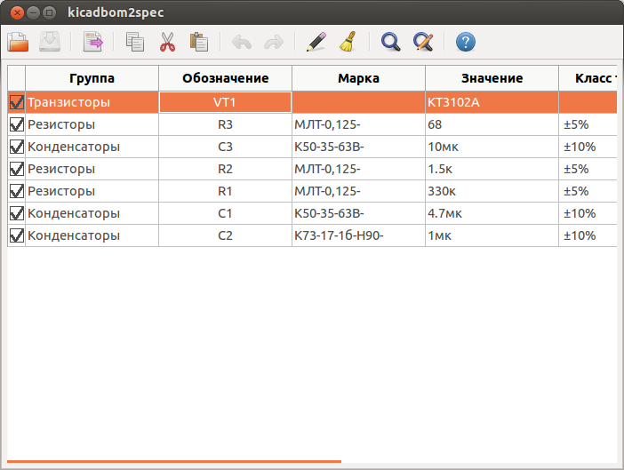Рисунок 6. Внешний вид

2.1.1.1 Файл
В этом меню содержатся команды для управления файлами:
- Открыть схему... — открывает стандартный диалог выбора файла схемы;
- Сохранить схему — сохраняет изменения полей элементов в файл схемы;
- Открыть библиотеку... — открывает стандартный диалог выбора файла библиотеки элементов схемы;
- Сохранить библиотеку — сохраняет изменения полей элементов в файл библиотеки;
- Создать перечень элементов... — открывает диалог создания перечня элементов (рис. 7), в котором нужно указать файл, в который будет записан перечень элементов, и задать некоторые параметры;

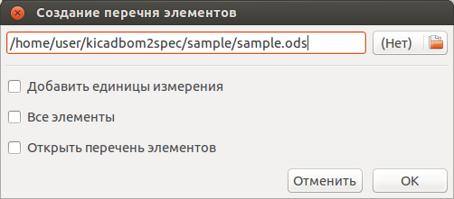Рисунок 7. Диалог создания перечня элементов
- Выход — завершит выполнение программы, если имеются не сохраненные изменения — будет показано предупреждающее сообщение.

2.1.1.2 Правка
В этом меню содержатся команды редактирования полей элементов:
- Отменить — отменяет последнее изменение поля/полей элементов;
- Повторить — повторяет отмененное ранее изменение;

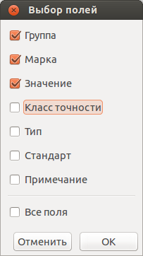Рисунок 8. Диалог выбора полей
Все изменения сохраняются в оперативной памяти и количество сохраняемых изменений не ограничивается. При длительной работе с большим количеством элементов может использоваться значительный объем памяти и если это критично, то для ее освобождения нужно сохранить схему/библиотеку и открыть ее вновь.
- Копировать — копирует значения всех пользовательских полей выбранного элемента в буфер обмена;
- Вырезать... — вырезает значения полей элемента, указанных в диалоге выбора полей (рис. 8), в буфер обмена. Значения полей, которые не были указаны, просто копируются в буфер обмена.
Команды Копировать и Вырезать... применяются только к одному элементу. Если при выполнении одной из этих команд будет выделено несколько элементов — отобразится предупреждающее сообщение.
- Вставить... — вставляет в выделенный(е) элемент(ы) значения из буфера обмена. Поля, значения которых нужно заменить, выбираются с помощью диалога выбора полей.
- Найти... — открывает диалог поиска текста (рис. 9) в полях элементов;

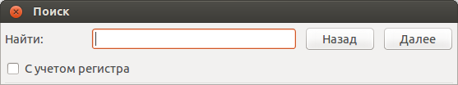Рисунок 9. Диалог поиска текста
- Заменить... — открывает диалог замены текста (рис. 10) в полях элементов;

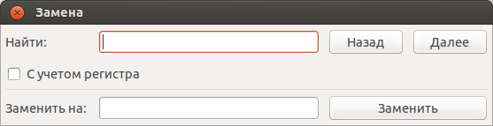Рисунок 10. Диалог замены текста
- Редактировать поля... — открывает редактор полей (рис. 11) для выделенного(ых) элемента(ов);
- Очистить поля... — удаляет содержимое полей, указанных в диалоге выбора полей, во всех выбранных элементах.
- Параметры... — открывает редактор настроек.

2.1.1.3 Вид
В этом меню доступна одна команда — Панель инструментов. С помощью этой команды можно скрыть или отобразить панель инструментов.

2.1.1.4 Справка
Из меню справки можно выполнить два действия:
- Руководство пользователя — открывает данное справочное руководство пользователя;
- О программе... — открывает диалоговое окно с краткими сведениями о программе kicadbom2spec.
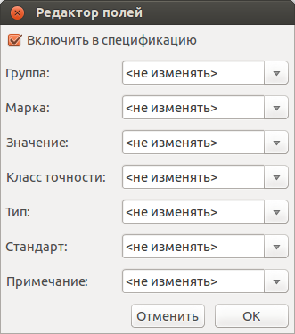Рисунок 11. Редактор полей

2.1.2 Панель инструментов
Панель инструментов расположена в верхней части окна и повторяет часто используемые команды меню, что повышает скорость и облегчает работу с программой.
Внешний вид панели инструментов показан на рис. 12.

Рисунок 12. Панель инструментов
Доступны следующие команды (в порядке расположения слева направо):
- Открыть схему;
- Сохранить схему;
- Создать перечень элементов;
- Копировать;
- Вырезать;
- Вставить;
- Отменить;
- Повторить;
- Редактировать поля;
- Очистить поля;
- Найти;
- Заменить;
- Руководство пользователя.

В случае необходимости панель инструментов можно скрыть выбрав команду меню Вид-Панель инструментов.

2.1.3 Таблица полей элементов
Таблица полей элементов занимает основную часть окна приложения и имеет следующую структуру. Каждая строка представляет собой элемент схемы или библиотеки, а столбцы — поля элементов. Всего столбцов девять:
- Первый столбец не имеет названия и содержит во всех ячейках флажки. С помощью этих флажков можно выбирать элементы, которые нужно использовать при создании перечня элементов. По умолчанию все элементы отмечены флажками. При редактировании файла библиотеки элементов этот столбец хоть и отображается, но не используется.
- Второй столбец Группа содержит текст одноименного поля элемента.
- Третий столбец Обозначение содержит текст одноименного поля элемента. Это поле используется как уникальный идентификатор элемента и доступно только для чтения. Нормально заполненная схема не должна иметь элементов с одинаковыми обозначениями. Если в схеме есть не пронумерованные элементы (оканчивающиеся вопросительным знаком, например, R?, C? и т.д.), то они не будут загружены в таблицу.
- Четвертый — девятый столбцы отображают содержимое полей Марка, Значение, Класс точности, Тип, Стандарт, Примечание, соответственно.
При редактировании библиотеки элементов, ячейки столбца Значение доступны только для чтения, изменять значение данного поля элемента библиотеки нельзя.

2.1.3.1 Сортировка элементов
Для представления элементов в более удобном виде предусмотрена возможность сортировки содержимого таблицы. Выполняется она путем нажатия на заголовке столбца по содержимому которого должна производится сортировка. Например, если нужно отобразить элементы собранные по группам и в алфавитном порядке — нужно нажать на заголовок столбца Группа. Если нажать еще один раз — содержимое отсортируется в обратном порядке.

2.1.3.2 Выделение элементов
Чтобы выделить один элемент нужно нажать ЛКМ на одном из его полей.
Если необходимо выделить несколько элементов подряд — нужно выделить первый нужный элемент, затем нажать клавишу «Shift» и не отпуская ее нажать ЛКМ на последнем нужном элементе. Эту же операцию можно выполнить другим способом - нажать ЛКМ на первом нужном элементе и не отпуская ее тянуть курсор к последнему нужному элементу и после этого отпустить ЛКМ.
Чтобы выделить несколько не последовательных элементов нужно выделить первый элемент, а последующие выделять при нажатой клавише «Ctrl».

2.1.3.3 Редактирование полей
Для редактирования содержимого полей предусмотрено несколько способов. Любое изменение в таблице можно отменить с помощью команды меню Правка-Отменить, а отмененное действие повторить с помощью команды Правка-Повторить. Если после отмены было произведено новое изменение то команда повтора становится недоступной.
Прежде всего каждое доступное для редактирования поле можно править щелкнув по нему двойным щелчком ЛКМ. В случае с флажками — однократный щелочек ЛКМ изменит состояние флажка на противоположное. Эти же операции можно выполнять с клавиатуры. С помощью стрелок нужно переместиться к ячейке с содержимым поля, которое необходимо отредактировать и просто начать вводить текст. Для изменения состояния флажка нужно нажать клавишу «пробел».
Но редактирование каждого поля для каждого элемента в отдельности может быть очень утомительным. Для редактирования нескольких элементов одновременно необходимо воспользоваться редактором полей (рис. 11). Итак чтобы изменить значения полей одновременно для нескольких элементов необходимо их выделить и затем выполнить команду Правка-Редактировать поля..., откроется редактор полей, который содержит флажок для указания того, нужно ли помещать выделенные элементы в перечень элементов или нет (при редактировании библиотеки — отсутствует) и текстовые поля для редактирования полей элементов с выпадающим меню.
По умолчанию во всех текстовых полях установлено значение <не изменять>, что указывает на то, что значение полей не будет изменено. Это позволяет редактировать только нужные поля, а остальные оставить без изменений. Чтобы изменить значение поля всех выделенных элементов нужно заменить надпись <не изменять> на нужное значение и нажать кнопку Ок.
Для ускорения процесса редактирования выполнена следующая функция. Для каждого поля выделенных элементов собираются разные значения и сохраняются в виде выпадающего меню в редакторе полей. Рассмотрим данную функцию на примере. Допустим, выделено два элемента с значением полей Значение - 10кОм и 3.3кОм. Так вот, при открытии редактора полей и нажатии на кнопке справа от текстового поля Значение, появится выпадающее меню со следующими вариантами выбора: <не изменять>, 10кОм и 3.3кОм. Выбранный вариант помещается в текстовое поле.
Значения полей одного или нескольких элементов можно очищать. Для этого существует команда меню Правка-Очистить поля..., после выбора которой отобразится диалог выбора полей (рис. 8). Чтобы очистить нужные поля их необходимо отметить и нажать кнопку Ок.
При редактировании доступны операции для работы с буфером обмена Правка-Копировать/Вырезать.../Вставить... Команды Копировать и Вырезать... применимы только к одному элементу. Команду Вставить... можно применять сразу к нескольким выделенным элементам.
При копировании, в буфер обмена сохраняются значения полей выделенного элемента. При вырезании выполняется копирование значений всех полей с последующей очисткой только тех полей, которые были указаны в диалоге выбора полей. При вставке будут заменены значения только тех полей, которые были отмечены в диалоге выбора полей.

2.1.3.4 Поиск/замена текста
Чтобы найти текст в полях элементов нужно воспользоваться командной Правка-Найти... После выбора данной команды будет открыт диалог поиска текста (рис. 9) в котором нужно ввести фрагмент текста в текстовое поле и для поиска ниже выделенного элемента, нажать кнопку Далее или нажать клавишу Enter. Для поиска текста в обратном направлении нужно нажать кнопку Назад.
Для замены текста используется команда Правка-Заменить... При ее выборе появится расширенное диалоговое поиска — диалог замены текста (рис. 10). В начале выполняется поиск фрагмента текста, который нужно заменить подобно тому как было описано ранее. Далее вводится текст на который нужно заменить найденный текст в поле Заменить на и нажатием кнопки Заменить выполняется замена.

2.2 Параметры командной строки
При запуске программы kicadbom2spec, ей можно передавать один или два позиционных аргумента. Это дает возможность подключать kicadbom2spec к редактору схем EESchematic в качестве плагина.
Формат вызова программы из командной строки:
python kicadbom2spec.pyw [-h] [schematic] [spec]

2.2.1 Первый позиционный аргумент schematic
С помощью этого параметра в программу передается имя файла схемы в формате KiCAD Schematic.
Примечание. Так как при запуске kicadbom2spec в качестве плагина EESchema, ей передается в первом параметре имя файла списка цепей (*.xml), то для обеспечения правильной работы применяется следующий процесс обработки параметра:
- считывается имя файла;
- удаляется расширение;
- добавляется расширение *.sch;
- проверяется наличие файла с полученным именем:
  - если файл существует — его содержимое загружается для дальнейшего редактирования;
  - если файл не существует — открывается диалог выбора файла схемы.

2.2.2 Второй позиционный аргумент spec
С помощью этого параметра в программу передается имя файла в который будет сохранен перечень элементов. Расширение файла автоматически заменяется на *.ods.

2.2.3 Параметр -h, --help
С этим параметром программа выводит справочное сообщение с краткой информацией о программе и доступных параметрах и закрывается без выполнения каких-либо вычислений.

3. Подключение kicadbom2spec к EESchema в качестве плагина
Возможности программы EESchema позволяют использовать сторонние инструменты для создания перечней элементов. Как использовать в данном случае kicadbom2spec будет рассказано далее.

3.1 Настройка редактора схем EEschema
Прежде всего нужно определить несколько пользовательских полей для элементов схемы. Для этого нужно открыть диалог настроек, выбрав в меню Настройки-Параметры и во вкладке Шаблон имен полей заполнить поля как показано на рис. 13.
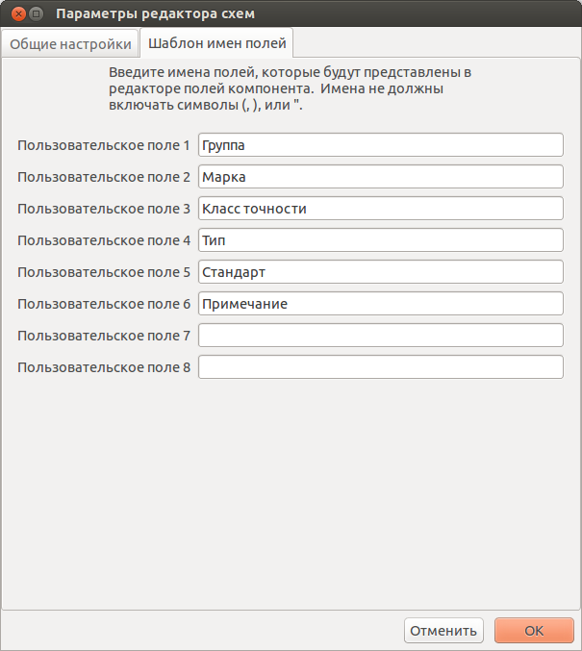Рисунок 13. Настройка пользовательских полей
Пользовательские поля 7 и 8 могут быть использованы по усмотрению пользователя, при создании перечня элементов используются только первые шесть полей, остальные игнорируются.
Из пользовательских полей 2...5 и поля элемента Значение формируется наименование элемента. Элементы имеющие одинаковые значения поля Группа будут объединены в одну группу с указанным названием. Значение поля Примечание помещается в одноименную графу перечня.
Рассмотрим пример образования одной строки перечня элементов:

┏━━━━━━━━━━┳━━━━━━━━━━━━━━━━━━━━━━━━━━━━━━━━━━━━━━━━━━━━━━━┳━━━━┳━━━━━━━━━━━━━━┓
┃Поз. обоз-┃ Наименование ┃Кол.┃ Примечание ┃
┃ начение ┃ ┃ ┃ ┃
┠──────────╂───────────────────────────────────────────────╂────╂──────────────┨
┋ ┋ ┋ ┋ ┋
┠──────────╂───────────────────────────────────────────────╂────╂──────────────┨
┃ ┃ Резисторы ┃ ┃ ┃
┠──────────╂───────────────────────────────────────────────╂────╂──────────────┨
┃ ┃ ┃ ┃ ┃
┠──────────╂───────────────────────────────────────────────╂────╂──────────────┨
┃ R1 ┃ МЛТ-0,25-1,8кОм±5%-В ОЖ0.467.18 ┃ 1 ┃ 1...2,8кОм ┃
┠──────────╂───────────────────────────────────────────────╂────╂──────────────┨
┋ ┋ ┋ ┋ ┋

ЗНАЧЕНИЕ В ПЕРЕЧНЕ: | ПОЛЕ ЭЛЕМЕНТА:
Резисторы | Группа
R1 | Обозначение
МЛТ-0,25- | Марка
1,8к | Значение¹
±5% | Класс точности
-В | Тип
ОЖ0.467.18 | Стандарт²
1...2,8кОм | Примечание

Примечания:
1. Единицы измерения (в данном случае "Ом") могут добавляться автоматически для резисторов, конденсаторов и индуктивностей если при создании перечня элементов была установлена отметка возле параметра Добавлять единицы измерения.
2. Стандарт указан с пробелом в начале.

При образовании наименования разделители не используются, поэтому их нужно указывать в значениях полей.
Если какое-нибудь поле не нужно - его оставляют пустым. Количество элементов подсчитывается автоматически. Если имеется несколько одинаковых элементов идущих подряд, они сводятся в одну строку с указанием первого и последнего элемента и их общего количества.

3.2 Создание и настройка плагина
Следующим этапом является создание нового инструмента генерации перечня элементов (плагина). Для этого в EESchema нужно выполнить команду Инструменты-Сформировать список цепей или нажать соответствующую кнопку на панели инструментов, после чего откроется диалог (рис. 14).

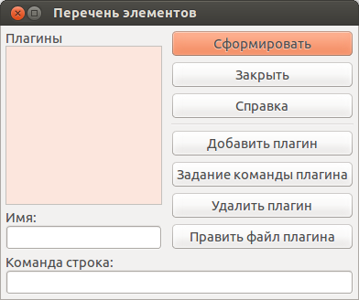Рисунок 14. Диалог создания перечня элементов в EESchema
Чтобы добавить новый инструмент генерации перечня элементов нужно нажать кнопку Добавить плагин и в появившемся окне (рис. 15) ввести его имя (например, «kicadbom2spec») и подтвердить создание нажатием кнопки Ок.

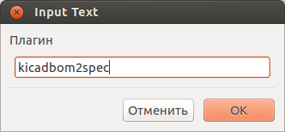Рисунок 15. Запрос имени плагина
Теперь, когда плагин создан, его нужно настроить. Для этого нужно нажать кнопку Задание команды плагина. Появится стандартный диалог выбора файлов Файлы плагинов, в котором нужно найти и выбрать файл kicadbom2spec.pyw. После этого в нижнем поле ввода появится полное имя выбранного файла в кавычках (рис. 16). Но этого не достаточно для работы, нужно немного изменить строку запуска плагина следующим образом. В начале строки нужно добавить python, а в конце - "%I" "%O" (рис. 17). После этих изменений плагин готов к работе. Его можно запустить нажав кнопку Сформировать.

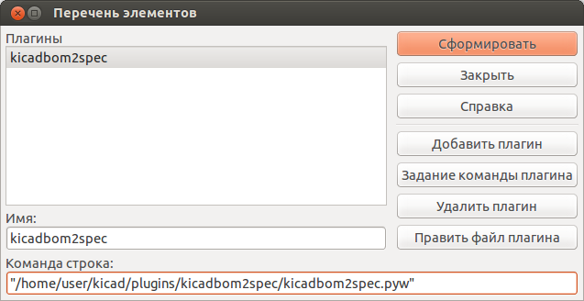Рисунок 16. Диалог создания перечня элементов с указанным файлом плагина
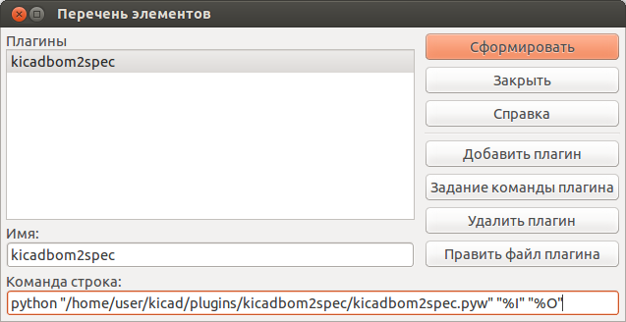Рисунок 17. Диалог создания перечня элементов с правильно настроенным плагином
Примечание. Между элементами командной строки обязательно должны быть пробелы:
pythonw[пробел]"/home/user/.../kicadbom2spec.pyw"[пробел]"%I"[пробел]"%O"
Если будет упущен хотя бы один из пробелов, команда будет интерпретирована не верно, что приведет к появлению ошибки.

4. Редактирование настроек программы
Редактор настроек вызывается из меню с помощью команды Правка-Параметры... и выглядит как показано на рис. 18. Все настройки разбиты на группы, каждая из которых расположена на отдельной вкладке.

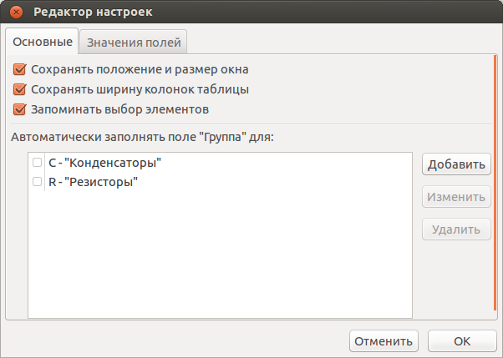Рисунок 18. Внешний вид редактора настроек

4.1 Основные
Эти параметры относятся к программе в целом. Рассмотрим каждый из параметров в отдельности.
Сохранять положение и размер окна — если этот параметр установлен, то при завершении работы программы будет сохранено положение окна и его размер, а при следующем запуске эти значения будут восстановлены. Если же параметр не установлен, то программа будет каждый раз запускаться с размером и положением на экране заданным по умолчанию.
Сохранять ширину колонок таблицы — если этот параметр установлен, то в процессе работы и при завершении программы ширина столбцов таблицы элементов будет сохранятся и при следующем запуске они будут восстановлены.
Запоминать выбор элементов — если это параметр установлен, то при сохранении файла схемы для элементов, которые исключены из перечня элементов (отметка в таблице снята) будет добавлено новое поле с именем «Исключен из ПЭ». В этом поле можно указать комментарий с описанием причины, по которой элемент был исключен из перечня (только в EESchema). При открытии файла схемы у элементов которые содержат поле «Исключен из ПЭ» будет автоматически снята отметка и при создании перечня эти элементы в перечень не попадут.
В общей сложности этот параметр позволяет сохранять состояние выбора элементов в файле схемы.
Автоматически заполнять поле «Группа» — данный параметр позволяет несколько автоматизировать процесс оформления перечня элементов. А именно, для заданных типов элементов автоматически заполнять поле «Группа» при загрузке документа.
Примечание: автоматическое заполнение применяется только к элементам с пустым полем «Группа».
Для организации пар тип элемента — значение поля «Группа» предусмотрен специальный редактор, в котором доступны три действия Добавить, Изменить и Удалить. Существующие элементы отображаются в списке и могут включаться или отключаться с помощью отметок.
Чтобы добавить новый элемент нужно нажать на кнопку Добавить после чего отобразится диалоговое окно, как показано на рис. 19.

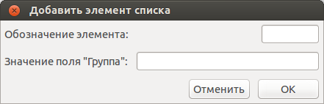Рисунок 19. Диалог создания элемента списка
В этом диалоге нужно заполнить два поля.
Первое из них Обозначение элемента — это один или два символа, с которых начинается обозначение элемента, и по которым можно определить принадлежность элемента к группе. Например, «С» для конденсаторов, «R» для резисторов, «VT» для транзисторов, «D» для аналоговых и цифровых микросхем (если нужно конкретизировать можно указать «DA» для, скажем, стабилизаторов или операционных усилителей) и т. д.
Второе — Значение поля «Группа» — здесь нужно задать значение поля «Группа», которое будет автоматически присваиваться элементам, обозначение которых начинается с символов, указанных в предыдущем поле.

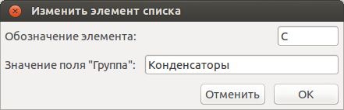Рисунок 20. Диалог редактирования элемента списка
Если нужно отредактировать уже существующий элемент, необходимо его выделить и нажать кнопку Изменить или произвести двойной щелчок ЛКМ по элементу списка. В результате откроется диалоговое окно (рис. 20), подобное диалогу создания элемента.
Для сохранения выполненных изменений нужно нажать кнопку Ок, для отмены — Отмена.
Чтобы удалить элемент из списка, нужно выделить его и нажать кнопку Удалить.

4.2 Значения полей
При оформлении перечня элементов, заполняя поля элементов часто приходится использовать стандартные значения, такие, например, как «Резисторы», «Конденсаторы», «Диоды» и т. д. для поля «Группа» или «±1%», «±5%», «±10%» для поля «Класс точности».
Чтобы ускорить процесс заполнения перечня предусмотрена возможность задавать стандартные значения для определенных полей элементов. Делается это с помощью вкладки Значения полей редактора настроек (рис. 21).

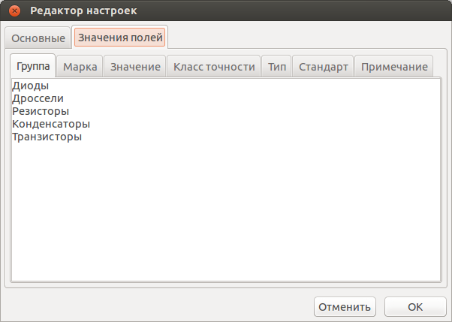Рисунок 21. Редактор стандартных значений для полей
Для каждой группы можно задать несколько значений, каждое из которых расположено на отдельной строке.
Теперь при редактировании элементов с помощью редактора полей (рис. 11) все эти варианты значений будут доступны в выпадающем меню.

5. Пример создания перечня элементов
Для демонстрации работы программы kicadbom2spec в ее директории имеется папка sample, в которой находятся файлы небольшой схемы (рис. 22):
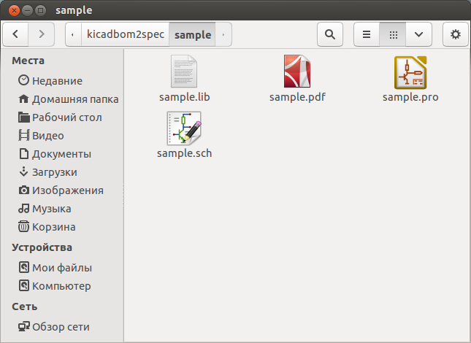Рисунок 22. Содержимое папки sample
- sample.lib — библиотека элементов схемы;
- sample.pdf — образец готового перечня элементов;
- sample.pro — файл проекта KiCAD;
- sample.sch — файл схемы (поля элементов уже заполнены в соответствии с данным руководством).

Итак, чтобы создать перечень элементов для схемы sample.sch нужно запустить kicadbom2spec. Это можно сделать двумя способами:
- непосредственно запустить программу двойным щелчком по файлу kicadbom2spec.pyw.
В этом случае откроется пустое окно программы, в котором нужно выполнить команду Файл-Открыть схему... или нажать соответствующую кнопку на панели инструментов. В появившемся диалоге выбрать файл схемы sample.sch и открыть его. Все элементы схемы будут загружены и отображены в таблице.
- открыть схему sample.sch с помощью EESchema и выполнить команду Инструменты-Сформировать список цепей или нажать соответствующую кнопку на панели инструментов (EESchema должна быть настроена, как описано в главе 3). Откроется диалог создания перечня элементов (рис. 17) в котором нужно выбрать плагин kicadbom2spec и нажать кнопку Сформировать. В результате будет отрыта программа kicadbom2spec с загруженными элементами в таблице из файла sample.sch.
После того как в таблицу kicadbom2spec загружены элементы, становится доступной команда Файл-Создать перечень элементов... (и кнопка на панели инструментов рис. 23).

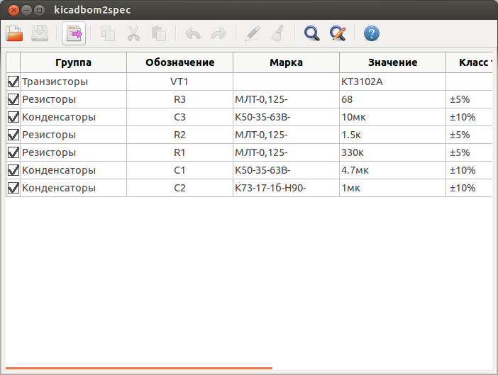Рисунок 23. Окно программы kicadbom2spec с загруженными элементами из sample.sch
На данном этапе можно выполнить редактирование полей элементов и сохранить эти изменения в файл схемы. В данном случае ничего редактировать не нужно, сразу переходим к созданию перечня элементов. Для этого нужно выполнить команду Файл-Создать перечень элементов..., откроется диалог создания перечня элементов (рис. 7). В этом диалоге нужно указать имя файла в который будет записан перечень. По умолчанию это имя образуется из имени файла схемы путем замены расширения на *.ods. Если же данный вариант не устраивает можно исправить имя в текстовом поле или с помощью диалога выбора файлов нажав кнопку справа от текстового поля.
Дополнительно доступны три параметра:
- Добавить единицы измерения — если этот параметр отмечен, то при формировании наименования элемента для резисторов/конденсаторов/индуктивностей (определяется по литерам обозначения R, C, L) в случае отсутствия единиц измерения в значении (например, 10к, 1мк, 2.2н) они будут добавлены автоматически.
- Все элементы — если этот параметр отмечен, то перечень будет составлен из всех элементов схемы, т. е. состояние флажка в таблице будет проигнорировано.
- Открыть перечень элементов — если этот параметр установлен, то по завершении будет открыт созданный перечень элементов в редакторе по умолчанию.

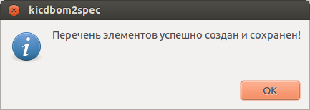Рисунок 24. Сообщение о создании перечня элементов
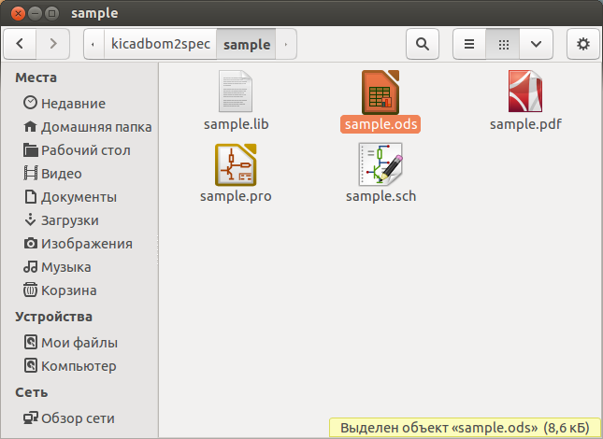Рисунок 25. Созданный файл перечня элементов
Для данного примера имя перечня нужно оставить без изменений и поставить отметку для параметра Добавлять единицы измерения, завершить создание перечня нажав кнопку Ок. После завершения генерации перечня элементов будет показано сообщение (рис. 24) и в папке с примером появится новый файл sample.ods (рис. 25). Если перед созданием перечня был установлен параметр Открыть перечень элементов, то сообщение о завершении показано не будет, вместо него будет открыт созданный перечень элементов.
Готово — перечень элементов создан. Чтобы убедится что все выполнено верно, можно сравнить полученный перечень с образцом sample.pdf.
Примечание. При создании перечня элементов из EESchema в директории фала схемы автоматически создаются два новых файла с названием схемы и у одного файла расширение *.xml, а второй без расширения. Они не используются программой kicadbom2spec и если в них нет необходимости, могут быть удалены.
kicadbom2spec
Версия 3.3
Руководство пользователя
Версия для операционных систем Linux
Барановский Константин
baranovskiykonstantin@gmail.com
2014

